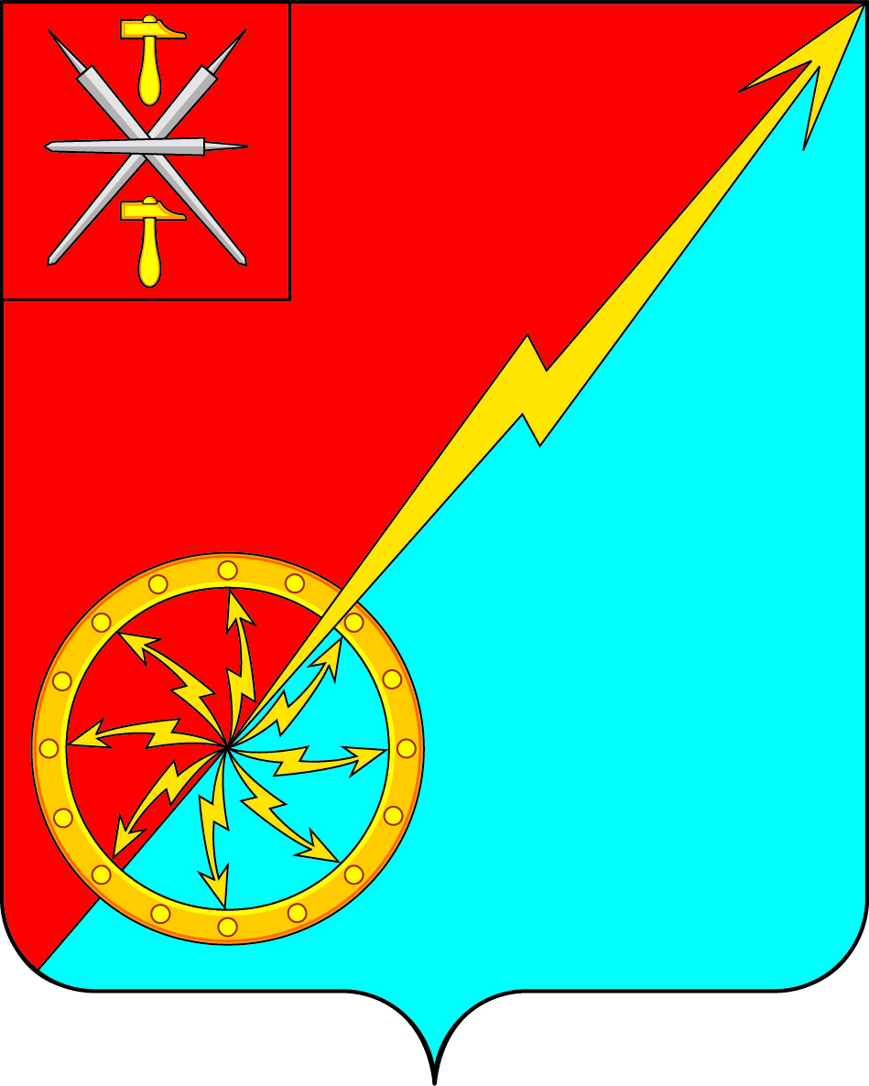
Собрание депутатов муниципального образования
город Советск Щекинского района
IV созыва

РЕШЕНИЕ

от 21 мая 2020 года | № 15-41

О внесении проекта решения Собрания депутатов муниципального образования город Советск Щёкинского района «О внесении изменений и дополнений в Устав муниципального образования город Советск Щекинского района» на публичные слушания

Рассмотрев проект решения Собрания депутатов муниципального образования город Советск Щекинского района «О внесении изменений и дополнений в Устав муниципального образования город Советск Щекинского района», внесенный главой администрации муниципального образования, и в целях приведения Устава муниципального образования город Советск Щекинского района в соответствие с требованиями Федерального закона от 6 октября 2003 года № 131-ФЗ «Об общих принципах организации местного самоуправления в Российской Федерации», на основании статьи 19 Устава муниципального образования город Советск Щекинского района, Собрание депутатов муниципального образования город Советск Щекинского района, РЕШИЛО:
- Вынести проект решения Собрания депутатов муниципального образования город Советск Щёкинского района «О внесении изменений и дополнений в Устав муниципального образования город Советск Щекинского района» для обсуждения на публичные слушания в заочной форме (Приложение 1).
- Назначить публичные слушания по проекту решения Собрания депутатов муниципального образования город Советск Щёкинского района «О внесении изменений и дополнений в Устав муниципального образования город Советск Щекинского района» на 09 июня 2020 года. Установить время проведения публичных слушаний 16 часов 00 минут. Место проведения: Тульская область, город Советск, пл. Советов, д. 1, зал заседаний администрации МО г. Советск Щекинского района.

3. Установить порядок учета предложений по проекту решения Собрания депутатов муниципального образования город Советск Щекинского района «О внесении изменений в Устав муниципального образования город Советск Щекинского района», порядок участия граждан в его обсуждении в соответствии с решением Собрания депутатов МО город Советск Щекинского района от 19 ноября 2018 г. № 75-252 «Об утверждении Положения «Об организации и проведении публичных слушаний, общественных обсуждений в муниципальном образовании город Советск Щекинского района».
4. Предложения по проекту решения Собрания депутатов муниципального образования город Советск Щекинского района «О внесении изменений и дополнений в Устав муниципального образования город Советск Щекинского района» принимать до 08 июня 2020 г. по адресу: г. Советск, пл. Советов, д. 1, приемная главы муниципального образования г. Советск Щекинского района (каб. № 5).
5. Создать организационный комитет по подготовке и проведению публичных слушаний по проекту решения Собрания депутатов муниципального образования город Советск Щёкинского района «О внесении изменений и дополнений в Устав муниципального образования город Советск Щекинского района» в количестве четырех человек и утвердить его состав (Приложение 2).
6. Установить место расположения организационного комитета по адресу: г. Советск, пл. Советов, д. 1, приемная главы муниципального образования г. Советск Щекинского района.
7. Провести первое заседание организационного комитета 22 мая 2020 года.
8. Опубликовать проект решения Собрания депутатов муниципального образования город Советск Щёкинского района «О внесении изменений и дополнений в Устав муниципального образования город Советск Щекинского района» в информационном бюллетене «Щекинский муниципальный вестник» и разместить на официальном сайте МО г. Советск в сети Интернет.
9. Настоящее решение вступает в силу со дня опубликования.

Глава муниципального образования
город Советск Щекинского района Е. В. Холаимова

Приложение 1
к решению Собрания депутатов
муниципального образования
город Советск Щекинского района
от 21 мая 2020 г. № 15-41

ПРОЕКТ

Собрание депутатов муниципального образования
город Советск Щекинского района
IV созыва

РЕШЕНИЕ

от __ __________ 2020 года № _____

О внесении изменений и дополнений в Устав муниципального образования город Советск Щекинского района

Рассмотрев проект решения Собрания депутатов муниципального образования город Советск Щекинского района «О внесении изменений в Устав муниципального образования город Советск Щекинского района», в целях приведения Устава муниципального образования город Советск Щекинского района в соответствие с требованиями Федерального закона от 6 октября 2003 года № 131-ФЗ «Об общих принципах организации местного самоуправления в Российской Федерации», учитывая результаты проведенных публичных слушаний по проекту указанного решения, на основании статьи 27 Устава муниципального образования город Советск Щекинского района, Собрание депутатов муниципального образования город Советск Щекинского района РЕШИЛО:
1. Внести в Устав муниципального образования город Советск Щекинского района следующие изменения и дополнения:
1.1. В статье 16:
- в названии исключить слово «граждан»;
- часть 1 изложить в новой редакции:
«1. Проекты муниципальных правовых актов могут вноситься депутатами Собрания депутатов, главой муниципального образования, главой администрации муниципального образования, прокурором города Щекино, органами территориального общественного самоуправления, инициативными группами граждан в порядке правотворческой инициативы.».
1.2. Статью 36 дополнить пунктом 3 следующего содержания:
«3) разработка и утверждение схемы размещения нестационарных торговых объектов в порядке, установленном уполномоченным органом исполнительной власти Тульской области;», соответственно изменив нумерацию пунктов.
1.3. В статье 50:
- в части 5 слова «осуществляют уполномоченные органы местного самоуправления» заменить словами: «осуществляет администрация муниципального образования»;
- в части 6 текст «Органы местного самоуправления, осуществляющие функции и полномочия учредителя» заменить словами «Администрация муниципального образования».
1.4. Часть 3 статьи 63 дополнить словами: «прокурор города Щекино».
2. Настоящее решение направить для государственной регистрации в Управление Министерства юстиции Российской Федерации по Тульской области.
3. Настоящее решение вступает в силу со дня официального опубликования в средстве массовой информации – информационном бюллетене «Щекинский муниципальный вестник» после его государственной регистрации.
4. Контроль за исполнением настоящего решения оставляю за собой.

Глава муниципального образования
город Советск Щекинского района Е. В. Холаимова

Приложение 2
к решению Собрания депутатов
муниципального образования
город Советск Щекинского района
от 21 мая 2020 г. № 15-41

СОСТАВ
организационного комитета по подготовке и проведению публичных слушаний по проекту решения Собрания депутатов муниципального образования город Советск Щекинского района «О внесении изменений в Устав муниципального образования город Советск Щекинского района»

№  п/п | Ф. И. О. | Статус, должность
1 | Е. В. Холаимова | Глава муниципального образования город Советск Щекинского района
2 | О. А. Лапина | Юрисконсульт МКУ «СГУЖиБ»
3 | Н. Д. Гаврилина | Депутат Собрания депутатов МО г. Советск
4 | Е. Я Власова | Депутат Собрания депутатов МО г. Советск

